勞動部勞動力發展署

補助大專校院辦理就業學程計畫
諮詢輔導服務
執行說明

主辦單位：勞動部勞動力發展署
執行單位：財團法人中華民國職業訓練研究發展中心

預計辦理時間及地點
區域 | 預計辦理時間 | 預計辦理場地
北區 | 103年8月21日（四）  14:00~17:00 | 財團法人中華民國職業訓練研究發展中心1103教室  (台北市大安區復興南路一段390號)
中區 | 103年8月28日（四）  14:00~17:00 | 勞動部勞動力發展署中彰投分署  視聽室  (臺中市西屯區工業區一路100號)
南區 | 103年8月20日（三）  14:00~17:00 | 實踐大學推廣教育部高雄中心  902階梯教室  (高雄市苓雅區苓南路2號)
執行方式
  - 計畫簡介
擬針對本計畫進行簡介，讓與會人員瞭解計畫內涵與執行模式。內容包括：計畫內容、精神、申請要點、規劃方式及就業輔導機制之強化。
  - 主題討論或分享
每場次將針對不同主題請專家學者或學校代表進行分享，並和與會人員進行互動及討論。建議討論主題範圍如下：
  - 共通核心職能課程及就業導向之課程規劃
  - 結合校內就業（職涯）輔導單位規劃訓後就業服務。
  - 就業媒合與推介活動等與補助大專校院辦理就業學程計畫相關之內容。
  - 產業趨勢、市場人力需求及職能分析運用等。
  - 綜合座談：
針對現場所提出之相關問題進行討論，由主辦單位及彙管單位代表進行回應。
會議議程
時間 | 內容
13:30~14:00 | 報到
14:00~14:10 | 主席致詞
14:10~15:10 | 計畫簡介
15:10~16:10 | 主題討論或分享
16:10~16:30 | 茶敘
16:30~17:00 | 綜合座談
報名方式
報名方式一律採線上報名，報名時間於各場次活動前一天下午三點前截止登錄，請至本計畫網站之線上報名，填妥相關報名資料。計畫專屬網站網址：
http://youngjob.etraining.gov.tw/etraining_102/web/index.aspx
相關事宜請逕洽承辦單位財團法人中華民國職業訓練研究發展中心莊小姐(電話:02-27075111轉39)。
五、預計辦理場地位置圖
- 北區
- 場地名稱：財團法人中華民國職業訓練研究發展中心1103教室
- 場地地址：台北市大安區復興南路一段390號11樓
- 交通方式：
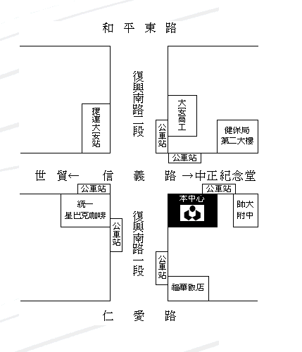
  - 火車：到台北車站，搭乘捷運象山線至大安站
  - 高鐵：搭高鐵至台北站，搭乘捷運象山線至大安站
  - 公車：
復興南路、信義路口站
0東、信義幹線、20、22、36、38、70、74、209、226、274、275、278、503、506、508
  - 停車場：
大安高工公有停車場、建國南路停車場、農會停車場(東豐街)

- 中區
- 場地名稱：勞動部勞動力發展署中彰投分署 視聽室
- 場地地址：臺中市西屯區工業區一路100號
- 交通方式：
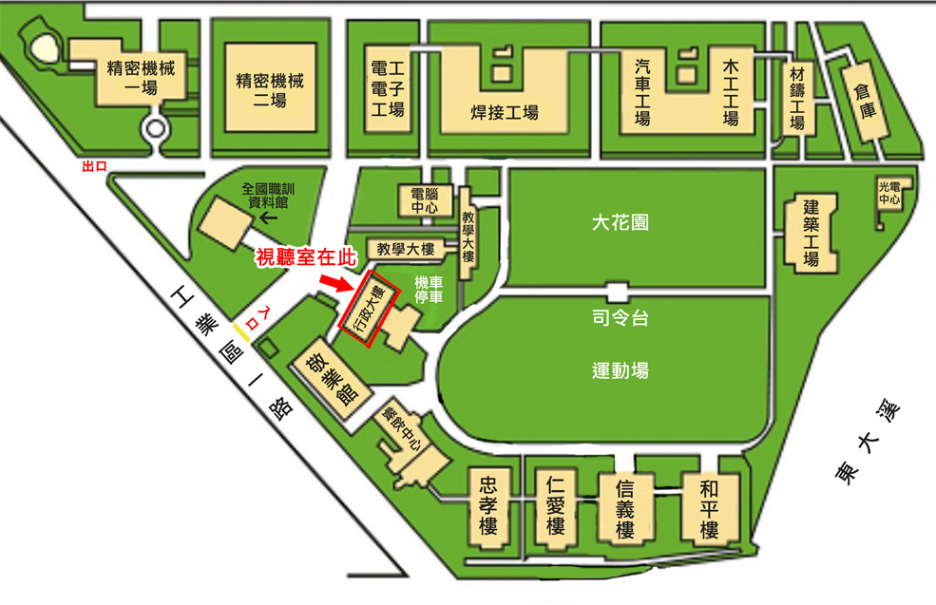
  - 自行開車：
由中山高至中港交流道下--走中港路往沙鹿(台中工業區)方向--左轉工業區1路，約5分鐘車程即可到達中彰投分署。
  - 高鐵：搭高鐵至台中站，轉搭火車至台中站再轉搭乘公車。
  - 公車：
台中火車站前搭乘市公車48路、藍1路至本分署站牌下車。
搭乘市公車106路至「中港澄清醫院」站下車，沿工業區工業一路步行約20分鐘即達。
【若需查詢公車動態，手機撥1999免費查詢。】

- 南區
- 場地名稱：實踐大學推廣教育部高雄中心902階梯教室。
- 場地地址：高雄市苓雅區苓南路2號。
- 交通方式：
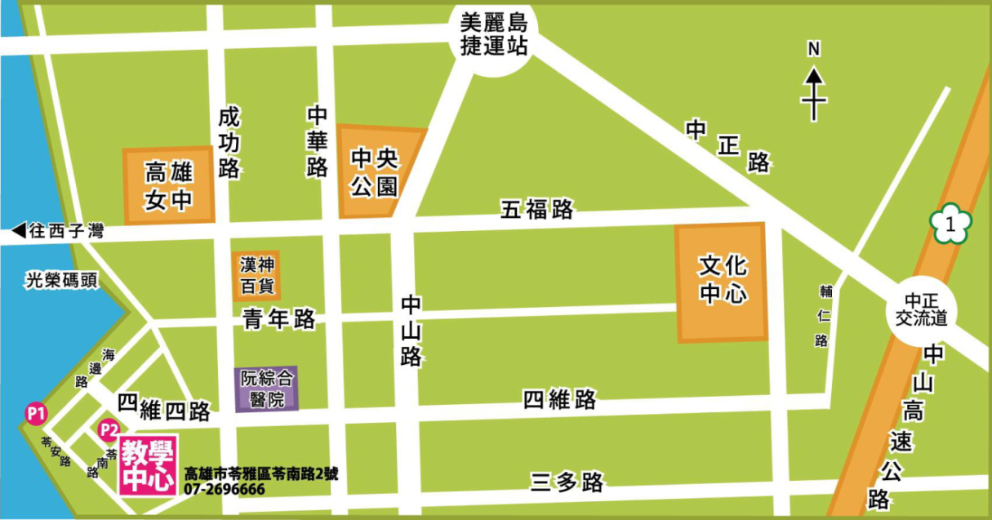

  - 公車：
0南、0北、2、100、101號公車在苓雅市場站下，步行約15分鐘至本中心。
11、14、12、71、機場幹線，漢神百貨站下車，步行約20分鐘至本中心。
紅18直達。
  - 捷運：搭乘高雄捷運紅線至捷運三多商圈站轉乘紅18公車。
  - 停車資訊：
1.光榮碼頭停車場
2.私人收費停車場，約20-30車位，40元/時
3.苓南路（三多五路~苓安路），永平路（三多五路~苓安
路），永泰路（三多五路~苓安路），永泰路（永平路~苓安
路）30元/次（每次6小時）

